

高爾夫》松山英樹重登亞洲第一人，台灣雙雄挺進八強行列

2024年12月31日
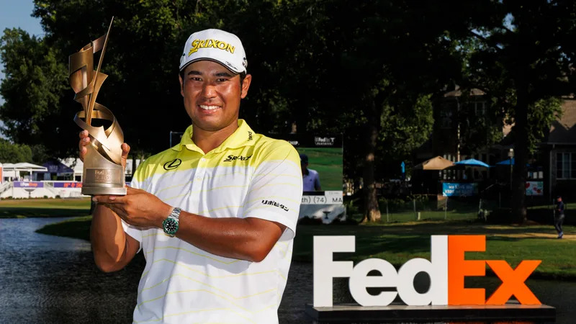
【羅開新聞中心Minsey Weng文 圖╱Getty Images╱PGA TOUR提供】在進入「十大篇」前，照例把焦點轉到「亞洲篇」。過去兩年都無緣亞洲球王的日本名將松山英樹（Hideki Matsuyama）風雲再起，今年分別拿下The Genesis Invitational（捷恩斯邀請賽）和FedEx St. Jude Championship（聖朱德錦標賽）兩場重量級的行程冠軍，重返十大高手的第八名，而韓國三傑Tom Kim（金周亨）、任成宰（Sungjae Im）和安秉勛（Byeong Hun An）穩居二十五大之林。
旅美台灣雙雄俞俊安（Kevin Yu）和潘政琮（C.T Can）也挺進亞洲菁英行列，前者靠著Sanderson Farms Championship（山德森錦標賽）奪冠之作，年終來到六十四名，潘政琮則推升至一百零七，離百大只差七步而已，兩人在所有亞洲選手中分居第六和第八。
松山英樹不愧是史上最偉大的亞洲選手，去年受到傷勢所苦而陷入低迷狀態，一場前三的佳績都沒有，不過照樣挺進聯邦快遞盃五十強行列，只是世界排名從年初的二十一滑落至四十六名，這也是他轉職業後首度跌破三十名外，年初持續破底，捷恩斯邀請賽前滑落至五十五名。
然而，巡迴賽每一週都是全新開始。松山英樹在這場Tiger Woods（老虎‧伍茲）主辦的三大名人賽尾盤狂飆六十二桿，以一場不可思議的六桿大逆轉告別低潮，除了終結長達兩年多的冠軍荒之外，九座美巡賽冠軍傲視亞洲之最。
松山英樹後來在巴黎奧運為自己的國家添得一面銅牌，接著搶下聯邦快遞盃季後賽首部曲的聖朱德錦標賽，世界排名一度高居第六，無奈BMW Championship（寶馬錦標賽）開局六十七桿，隔天因腰傷退賽，也連帶影響其在THE TOUR Championship（巡迴錦標賽）的表現，聯邦盃排名並列第九。
金周亨成為年度悲情的代表人物之一，三度屈居第二，其中兩度兵敗延長賽，兩度輸給當今球王Scottie Scheffler（史考提‧薛夫勒），所以在沒有冠軍的情況下，自然無法撐住年初的世界排名十一，年終二十一名。
安秉勛在世、韓巡賽共站的Genesis Championship（捷恩斯錦標賽）延長賽氣走金周亨，另有一場美巡賽第二名，排名六十變成二十四，而任成宰連續兩年在季中回家贏得Woori Financial Group Championship（友利金融集團錦標賽），加上九場前十之作，全年小升三席，年終剛好在安秉勛前面。
至於去年菜鳥球季因傷被迫休兵四個月的俞俊安，復出後順利守住種子權，今年初更差點贏得The American Express（美國運通菁英賽），可惜四天攻下低於標準桿二十七桿仍不足以帶走勝利。
沒關係，多花了十九場比賽的歷練，這位美巡賽二年級生贏得價值30.89863分的冠軍盃，一舉挺進百大行列的七十一名，並取代潘政琮成為新台灣一哥，接著一路推升至六十四位。
潘政琮則在John Deere Classic（約翰迪爾菁英賽）屈居第二，另外ZOZO Championship（佐佐錦標賽）並列第六，重返百大的九十二名，後來再也沒有參加任何比賽，年終滑落至一百零七。
今年的亞洲十強門檻為一百一十三名，Shriners Children's Open（拉斯維加斯公開賽）並列第三的菲律賓選手Rico Hoey（理查‧霍伊）名列該席，而單季勇奪四座日巡賽冠軍的平田憲聖（Kensei Hirata）從二百五十四進步至一百一十二。

